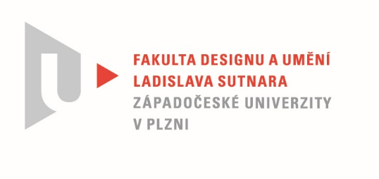
Protokol o hodnocení
kvalifikační práce

Název bakalářské práce: EVERYDAY (DESIGN)

Práci předložil student: Yana VASSILYEVA
Studijní obor a specializace: Sochařství, specializace Keramika

Posudek oponenta práce
Práci hodnotil: MgA. Volha Safronava
- Cíl práce
Byl splněn fakticky (kvalita výstupu odpovídá obvyklým požadavkům kladeným na posuzovaný typ kvalifikační práce).
- Stručný komentář hodnotitele
Autorka si jako téma své bakalářské práce zvolila EVERYDAY (DESIGN). Vzhledem ke slovu DESIGN v tématu práce, bychom mohli očekávat, že výsledkem práce bude designový výrobek. Nicméně, autorka se rozhodla téma prozkoumat z jiného úhlu pohledu. Těžištěm se stávají osobní autorčiny myšlenky a prožívání a jejich vyjádření v hmotné podobě. Lze konstatovat, že pro čtenáře je teoretická část hůře pochopitelná, z důvodu nedostatečného vysvětlení těchto východisek. Autorka přirovnává člověka k produktu, tím se snaží spojit pojem „design“ s konceptem své práce. Design je proces, jehož cílem je propojování estetické a funkční stránky navrhovaného produktu. Z práce není jednoznačně zřejmý a dostatečně vycizelovaný vztah mezi emocemi, rozumem a fyzickými schopnostmi a jejich napojením na funkční respektive estetickou stránku vnímání člověka. Autorka se nás snaží přesvědčit, že emoce prochází každodenním „designem“. Nicméně se jedná spíše než o každodenní „design“ o každodenní tvorbu emocionálních prožitků člověka. Autorka v Zásadách pro vypracování zmiňuje jako tvůrčí záměr zkoumání současného keramického designu, v tomto ohledu nedošlo k naplnění cíle. Z těchto důvodů téma EVERYDAY (DESIGN) je těžko zařaditelné do výsledného konceptu práce.
Autorce se podařilo vytvořit několik různorodých objektů, které mají vskutku zajímavou vizuální formu. Dobře byla vybraná technika automatického modelování bez logického přemýšlení a hlína jako medium. Objekty by měly zobrazovat každodenní emoce, ale není zcela zřejmé, jaký objekt zobrazuje jakou emoci. Bylo by dobré už v teoretické častí bakalářské práce popsat, jaký objekt souvisí s jakou emocí. Tak, jak to dle popisu autorky bude při instalaci. Objekty postrádají dostatečnou expresivitu, která by divákovi na první pohled poodkryla, o jaký duševní stav se jedná. Autorka se snažila expresivity dosáhnout pomocí techniky ručního modelování z hlíny. Vhodnější pro vyjádření emocí by se zdálo použití ještě volnější tvorby, například spojit automatické modelování s performancí. Bohužel musím konstatovat, že zcela nedošlo k naplnění cílů a zadání.
Práci by prospělo, kdyby nám autorka poskytla podrobnější popis procesu tvorby. Jelikož dílo má performativní charakter, proces tvorby je stejně důležitý jako výsledek.
Koncept práce souvisí s tvůrčími změnami, kterými studentka během studia prošla. Od výroby designových produktů se posunula k volnější konceptuální tvorbě, což bylo přínosem pro rozvoj jejího tvůrčího potenciálu.
Téma práce, ve které autorka pracuje se svými emocemi, je velmi aktuální v kontextu dnešní celosvětové situace. Už delší dobu se ve společnosti zvyšuje psychické napětí. Práce se svým podvědomím a celkově se svou psychickou stránkou je důležitá pro zorientování se a pochopení sebe sama. Studentka používá hlínu jako prostředek pro práci se svým podvědomím.
Přínosem této bakalářské práce pro daný obor je poukázání na neomezené vyjadřovací možnosti hlíny a jejího využití v moderním světě. Lze ji dobřepoužít jako zobrazovací prostředek pro různé umělecké směry.
Práci doporučuji k obhajobě. Vzhledem k tomu, že pojetí práce plně neodpovídá zvolenému tématu a finální dílo, ačkoliv má zajímavou vizuální podobu, plně nepokrývá hlavní myšlenku bakalářské práce, navrhuji známku velmi dobře.
- Vyjádření o plagiátorství
Předkládané dílo není plagiátem.
4. Navrhovaná známka a případný komentář
Navrhovaná známka: velmi dobře.

Datum: 22. 5. 2022 MgA. Volha Safronava

